TISKOVÁ ZPRÁVA ZE DNE 6. 5. 2022/14:25 HODIN
----------------------------------------------------------------------
Krajská zdravotní upravuje provozní dobu odběrových center. V ústecké nemocnici centrum stěhuje do infekčního pavilonu, v rumburské odběry pro malý zájem končí
Odběrová centra vzorků na testy k nemoci COVID-19, jejichž provoz zajišťuje prostřednictvím svých nemocnic Krajská zdravotní, a.s., upravují provozní dobu. V Masarykově nemocnici v Ústí nad Labem se navíc odběrové centrum stěhuje z pavilonu „T“ do infekčního pavilonu „I“. Provoz zde zahájí v pondělí 9. května 2022. V Nemocnici Rumburk bude provoz odběrového centra pro malý zájem od stejného data ukončen.
Přehled odběrových center v nemocnicích Krajské zdravotní, a.s., k testování přítomnosti viru způsobujícího onemocnění COVID-19 :
Ústí nad Labem
Masarykova nemocnice v Ústí nad Labem
Budova I, Sociální péče 3316/12A, 400 11 Ústí nad Labem
PROVOZNÍ DOBA OD 9. KVĚTNA: ČT 12:00 – 15.00 hodin
Teplice
Nemocnice Teplice
Budova J, Duchcovská 53, 415 29 Teplice
PROVOZNÍ DOBA OD 9. KVĚTNA: PÁ 8:00 – 12:00 hodin
Most
Nemocnice Most
Budova F, J. E. Purkyně 270, 434 64 Most
PROVOZNÍ DOBA OD 1. KVĚTNA: ST 8:00 – 11:00 hodin
Chomutov
Nemocnice Chomutov
Budova A, Kochova 1185, 430 12 Chomutov
PROVOZNÍ DOBA OD 28. DUBNA: PO 8:00 – 11:00 hodin
Litoměřice
Nemocnice Litoměřice
Žitenická 2084, 412 01 Litoměřice, v pavilonu A, vstup okolo Nemocniční lékárny KZ
PROVOZNÍ DOBA: PO, ST, PÁ 8:00 – 11:00 hodin
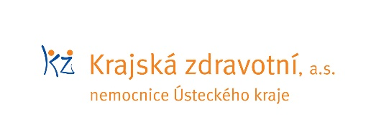
Zdroj: info@kzcr.eu

